
investigacion Configuracion de sistemas operativos
Sistemas informáticos

20 de marzo de 2026
Decroly
Joaquin Camilo Arone Chuque

Índice
Introducción 2
Herramientas de seguridad 3
Buenas prácticas 5
Seguridad de cuentas 6
Conclusión 7
Webgrafia 7

Introducción

La ciberseguridad es un aspecto fundamental en el uso de los sistemas informáticos en la actualidad, ya que cada vez más actividades personales, académicas y profesionales dependen de la tecnología. La creciente cantidad de amenazas digitales, como el malware, el phishing o los accesos no autorizados, hace necesario aplicar medidas de protección eficaces.

En este contexto, es importante conocer las principales herramientas de seguridad, así como adoptar buenas prácticas y aplicar medidas específicas para proteger las cuentas personales. Estas acciones permiten reducir riesgos, proteger la información y garantizar un uso seguro de los sistemas informáticos.

Herramientas de seguridad
Las herramientas de seguridad son aplicaciones y sistemas diseñadas para proteger los equipos informáticos, redes y datos frente a amenazas como virus, accesos no autorizados, robo de datos, fuga de datos. Estas herramientas actúan como una primera línea de defensa de cualquier sistema operativo.
- Antivirus y antimalware.
Programas diseñados para encargarse de: Detectar, bloquear y eliminar software malicioso (virus, troyanos, ransomware, etc.). Funcionan mediante análisis de archivos y comportamientos sospechosos para evitar infecciones del sistema.
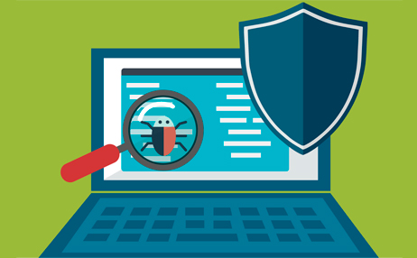
- Firewall (cortafuegos).
El firewall es una herramienta que controla el tráfico de red entrante y saliente, permitiendo o bloqueando conexiones según reglas de seguridad. Su objetivo es evitar accesos no autorizados a un dispositivo o red.

- Gestores de contraseñas.
Como su nombre indica permite almacenar contraseñas y gestionarlas de forma segura, también puede servir como un generador de claves complejas y evitando que el usuario tenga que recordarlas todas.
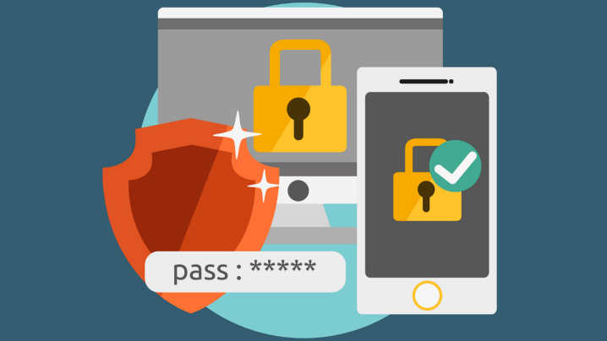
- Autenticación multifactorial.
Es un sistema de seguridad que en esencia requiere de dos o más formas de verificación para acceder a una cuenta, como por ejemplo la contraseña y un código enviado al móvil.
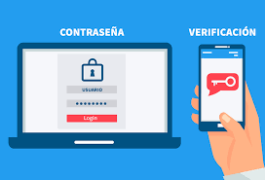
- VPN (Red Privada Virtual).
Una herramienta que permite cifrar la conexión a internet, ocultando la información que se envía y recibe. Es especialmente útil al usar redes públicas, ya que protege los datos frente a posibles interceptaciones.
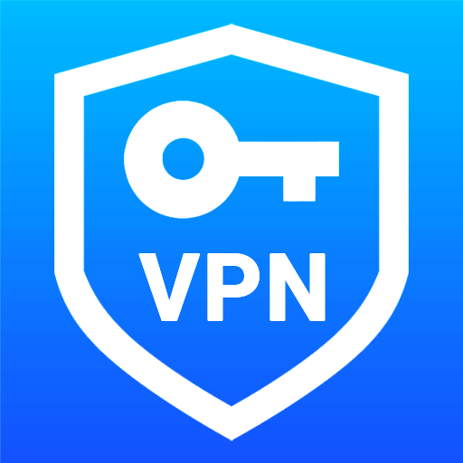

Buenas prácticas

Lo llamado “Buenas practicas” se conoce como buenos hábitos y medidas que los usuarios deben seguir para reducir riesgos en el uso de sistemas informáticos. No quieren herramientas complejas, pero son esenciales para prevenir posibles ataques y proteger la información.
- Usar contraseñas seguras.
Consiste en usar contraseñas largas, complejas y difíciles de adivinar, combinando letras, números y símbolos.
- No reutilizar contraseñas.
Utilizar la misma contraseña repetidas veces en diferentes cuentas puede ser muy arriesgado, porque si una es comprometida, todas las demás también pueden serlo.
- Mantener el software actualizado.
Actualizar el sistema y aplicaciones permite la corrección de fallos de seguridad (vulnerabilidades) que pueden ser explotados por atacantes. Es una de las medidas más importantes de protección.
- Evitar enlaces sospechosos(phishing).
El phising es una técnica que se basa en engañar al usuario para robar información. Por eso es importante no entrar en enlaces desconocidos o sospechoso, especialmente en correos o mensajes.
- Realizar copias de seguridad.
Las copias de seguridad permiten la recuperación la información en caso de pérdida, fallo o ataque. Debe de hacerse periódicamente y guardarse en lugares seguros.


Seguridad de cuentas
La seguridad de las cuentas se centra en proteger el acceso a datos personales, como correos electrónicos, redes sociales o plataformas digitales.
- Activar la verificación de dos pasos.
Menciona anteriormente, pero es una parte, esta permite añadir una capa extra de seguridad que requiere una segunda verificación.
- Revisar actividad de la cuenta.
Consiste en comprobar los inicios de sesión y dispositivos conectados para detectar entradas sospechosas.
- No compartir credenciales.
Las contraseñas y datos de acceso deben ser privados. Compartir datos íntimos aumenta el riesgo de que la cuenta sea comprometida.
- Cerrar sesión en dispositivos públicos.
Cuando se accede desde ordenadores compartidos, es importante cerrar sesión para evitar que otras personas puedan entrar otros.
- Configurar alertas de seguridad.
Muchas plataformas permiten activar notificaciones cuando ocurre algo inusual. Estas alertas ayudan a detectar accesos no autorizados de forma inmediata.

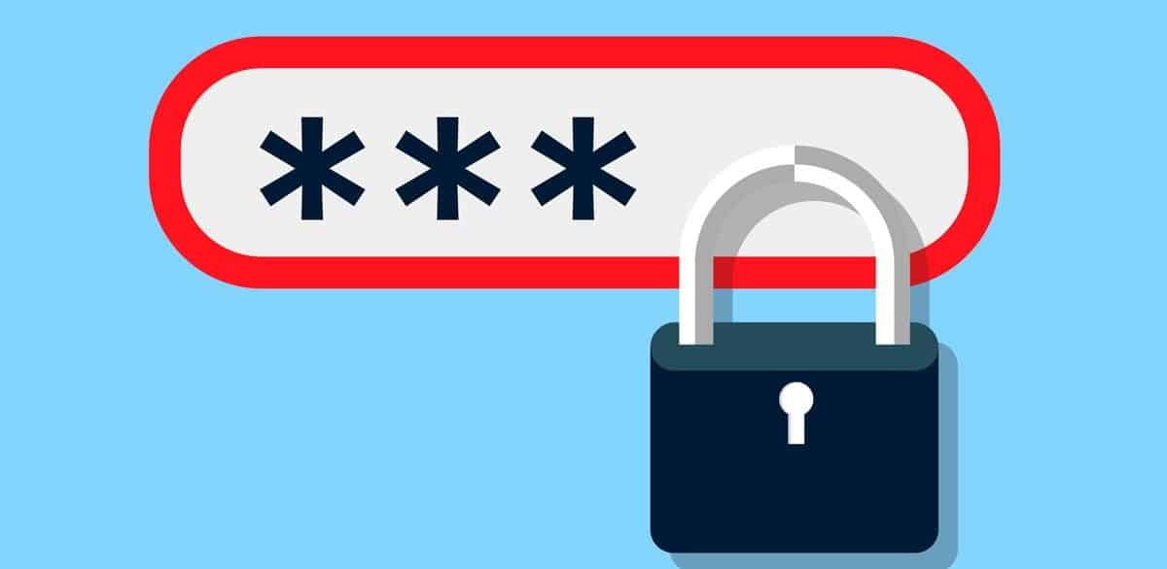

Conclusión

En conclusión, la seguridad informática es un elemento clave para proteger tanto los dispositivos como la información personal en el entorno digital. El uso de herramientas de seguridad, junto con la aplicación de buenas prácticas y una correcta gestión de las cuentas, permite minimizar las amenazas y prevenir posibles ataques.

Por ello, es fundamental que los usuarios sean conscientes de los riesgos existentes y adopten medidas de protección de forma habitual. La combinación de conocimiento, prevención y responsabilidad es esencial para garantizar una experiencia segura en el uso de las tecnologías.

Webgrafia

https://www.stormshield.com/es/productos-y-servicios/productos/seguridad-de-red/?at_medium=sl&at_campaign=sea-2026&at_platform=google&at_campaign_group=network-security&gad_source=1&gad_campaignid=21692885668&gbraid=0AAAAA-M_9U61Qy2WWVDvlTRmgcGVtzz8f&gclid=Cj0KCQjw4PPNBhD8ARIsAMo-icwLaTaQKLPgS0V68kJven_PNfMW5nM4fMlKH3i6kNHWGCyoeRg6U00aArQoEALw_wcB
https://www.bitdefender.es/consumer/support/answer/105298/
https://www.incibe.es/node/500297

